Pressmeddelande från Svenska Hus AB

Svenska Hus köper för en halv miljard i Skåne
Svenska Hus AB köper fastighetsbestånd i Skåne till en yta av cirka 64 000 kvm och till ett värde av 530 miljoner. Säljare är Property Group och fastigheterna ligger i Malmö, Lund, Hässleholm och Hörby. Fördelningen mellan bostäder och kommersiella ytor är 70/30. Köpet innebär att Svenska Hus ytterligare utökar beståndet i Öresundsregionen. Tillträdet sker idag den 28 juni.
Svenska Hus AB köper sex bolag med ett fastighetsbestånd i Skåne på en yta av cirka 64 000 kvm och till ett värde av 530 miljoner. Fastigheterna ligger i Malmö, Lund, Hässleholm och Hörby. Fördelningen mellan bostäder och kommersiella ytor är 70/30. Beståndet består alltså huvudsakligen av bostäder, varav en del är serviceboende i Malmö. De kommersiella ytorna utgörs av butikslokaler. Köpet innebär att Svenska Hus ytterligare utökar beståndet i Öresundsregionen. Tillträdet sker idag den 28 juni.
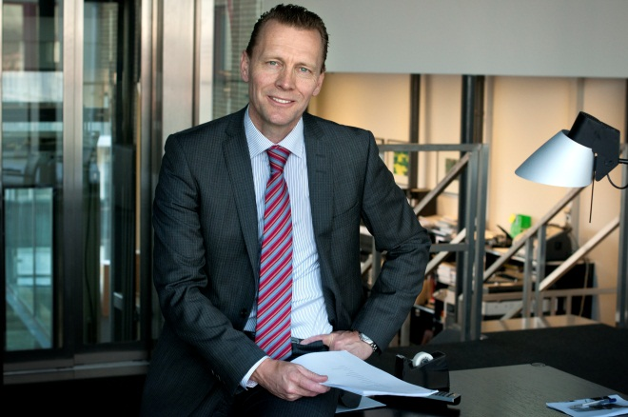
”Som ett led i vår strävan att växa i Skåne, köpte Svenska Hus, i förra veckan, tre kommersiella fastigheter i Malmö. Med detta förvärv ökar vi nu även vårt innehav av bostäder i Öresundsregio-nen till 1 600 lägenheter. Totalt ökar dessa två affärerna koncernens hyresintäkter med över 20%” säger Lars Vardheim, VD på Svenska Hus AB.

SVENSKA HUS driver fastighetsverksamhet i Göteborg, Stockholm och Öresund. Vi förvärvar fastigheter med utvecklingspotential, utvecklar projekt och förvaltar på traditionellt sätt. Hyresintäkterna uppgår till drygt 300 Mkr/år. Svenska Hus ingår i Gullringsbokoncernen där också MVB Bygg, Wangeskog Hyrcenter och Forestry Skogsrörelse ingår. Huvudkontoret ligger i Göteborg.

Svenska Hus AB Svenska Hus i Skåne AB
Otterhällegatan 3, 403 13 Göteborg Norra Långgatan 24, 261 31 Landskrona
Telefon 031-701 66 60 Telefon 0418-561 30
Kontaktperson: VD Lars Vardheim Kontaktperson: Martin Nerpin

www.svenskahus.se

